**PRIMERA PRUEBA**

**PRIMER PASO:**

Aplicar dirección IP a los nuc (192.168…….)

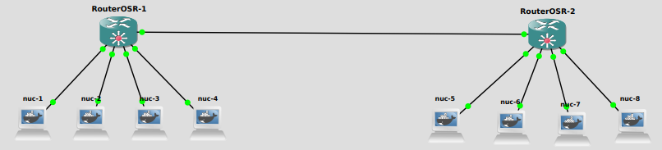

**SEGUNDO PASO:**

**R1:**

interface/bridge/add

interface/bridge/port/add bridge=bridge1 interface=ether1, ether2……

interface/bridge/print detail → **Para comprobar el estado**

interface/bridge/port/set 0,1 pvid=10

interface/bridge/port/set 2,3 pvid=20 → **Comando para añadir los nuc al puerto deseado**

interface/bridge/set bridge1 vlan-filtering=yes → **Comando para que funcione lo anterior**

interface/bridge/port/add bridge=bridge1 interface=ether6

interface/bridge/vlan/add bridge=bridge1 vlan-ids=10 untagged=ether1,ether2 tagged=ether6

interface/bridge/vlan/add bridge=bridge1 vlan-ids=20 untagged=ether3,ether4 tagged=ether6

**R2:**

system/identity/set name=R2

interface/bridge/add name=bridge1 vlan-filtering=yes

interface/bridge/port/add interface=ether1 bridge=bridge1 pvid=10

interface/bridge/port/add interface=ether2 bridge=bridge1 pvid=10

interface/bridge/port/add interface=ether3 bridge=bridge1 pvid=20

interface/bridge/port/add interface=ether4 bridge=bridge1 pvid=20

interface/bridge/vlan/add bridge=bridge1 vlan-ids=10 untagged=ether1,ether2 tagged=ether6

interface/bridge/vlan/add bridge=bridge1 vlan-ids=20 untagged=ether3,ether4 tagged=ether6

**SEGUNDA PRUEBA**

**PRIMER PASO:**

* Aplicaremos DHCP a los nuc, para ello quitamos las 2 penultimate opciones

**SEGUNDO PASO:**